Ярославль
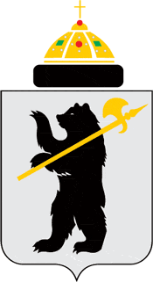
Современный герб города Ярославля представляет собой изображение на серебряном геральдическом щите восстающего и развернутого вправо черного медведя, держащего на левом плече левой передней лапой золотую секиру; над геральдическим щитом изображение шапки Мономаха.
Допускается воспроизведение герба города в сокращенном виде (без изображения шапки Мономаха), а в отдельных случаях и в виде основного элемента герба – медведя с секирой.
Изображение медведя в гербе города Ярославля объясняется преданием («Сказание о построении града Ярославля»). На ехавшего впереди дружины Ярослава Мудрого, направлявшегося к берегам Волги, в лесу недалеко от места слияния Волги и Которосли набросилась свирепая медведица. Князь, не растерявшись, убил медведицу секирой. В память о данном событии Ярослав построил на этом месте деревянную церковь, а впоследствии основал город. В топографическом описании Ярославского наместничества конца XVIII века легенда звучит так: «Сей герб дан великим князем Ярославом по той причине, что он, шествуя в Ростов по проливу из Которосли в Волгу, нашел на медведя и онаго с помощью людей своей свиты убил».

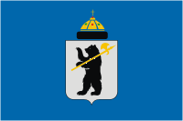
Современный флаг города Ярославля представляет собой прямоугольное полотнище. Цвет полотнища - синий с двусторонним изображением в центре флага основного элемента - герба города Ярославля - в серебряном поле щита восстающий развернутый вправо черный медведь, держащий на левом плече левой передней лапой золотую секиру, обращенную лезвием вверх. Правая передняя лапа приподнята над левой. Официальный, торжественный вариант: геральдический щит увенчан изображением шапки Мономаха. Габаритные размеры герба на полотнище должны составлять не менее 1/3 общей площади полотнища флага.

